Prožijte s námi týden před Velikonocemi v duchu starých tradic!
letos je to od 14.4. – 18.4.2014
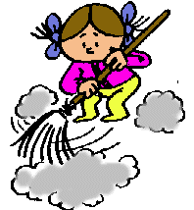
MODRÉ PONDĚLÍ
Z historie
V tyto dny hospodyně smýčily a uklízely, aby jejich chalupy byly na největší církevní svátky zářivě čisté.
My ve školce
Přijdeme všichni do školky oblečení v něčem modrém a budeme uklízet hračky ve třídách.

ŽLUTÉ ÚTERÝ
Z historie
V tyto dny hospodyně smýčily a uklízely, aby jejich chalupy byly na největší církevní svátky zářivě čisté.
My ve školce
Přijdeme všichni do školky oblečení v něčem žlutém a budeme uklízet, co bude potřeba.

ŠKAREDÁ STŘEDA
Z historie
Tento den už od rána každý nasadil úsměv, protože ten, kdo by se mračil a škaredil, by měl prý bručounskou náladu celý rok.
My ve školce
Vyhlašujeme DEN NARUBY!
Děvčátka přijdou oblečeni jako chlapečci a chlapečci jako děvčátka!

ZELENÝ ČTVRTEK
Z historie
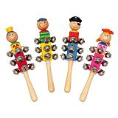
Na zelený čtvrtek si ženy přivstaly, aby zametly dům ještě před východem slunce. Smetí se muselo odnést až za křižovatku, aby se v domě nedržely blechy. Každý se snažil do svítání sníst chleba namazaný medem, protože pak byl celý rok chráněný před hadím jedem a vosím žihadlem. Aby člověk zůstal celý rok zdravý, dopřávali si tento den naši předci jen zelenou stravu, například špenát nebo zelí. Na zelený čtvrtek utichaly v kostelech zvony a místo nich chodili malí a velcí po vsi a nahrazovali jejich zvuk halasem řehtaček.
My ve školce
Přijdeme všichni do školky oblečení v něčem zeleném. Vyrobíme si řehtačky a chrastítka paní kuchařky nám nachystají samá zelená jídla.

VELKÝ PÁTEK
Z historie
V tento postní den se vstávalo před východem slunce a lidé se chodili umývat do potoka, aby se chránili před nemocemi. Úcta k matce Zemi se projevovala tím, že na Velký pátek se nesmělo pracovat s půdou (orat, kopat, sázet, apod.).
My ve školce
Prosíme rodiče, aby doma s dětmi nazdobili vajíčko, opatřili stužkou a přinesli ráno do školky.

BÍLÁ SOBOTA
Na Bílou sobotu se zvony vrátily z Říma, takže se znovu rozezněly ve všech kostelech. Hospodyně nechaly vyhasnout oheň a došly s polínkem pro nový, posvěcený. Vše se odehrávalo ve znamení velkého gruntu, kdy hospodář vybílil stěny pokojů i celého domu.

VELIKONOČNÍ NEDĚLE neboli BOŽÍ HOD
Den naděje a nové síly, kdy končí půst a Ježíš vstává z mrtvých. O Velikonoční neděli se v kostele světili beránci, mazance, vejce, chléb i víno.
VELIKONOČNÍ PONDĚLÍ
Tradice našich předků, kdy chlapci obcházeli domy s pomlázkou z vrbového proutí a za „vyšlehání“ žen
a dívek dostali malované nebo alespoň bílé vajíčko, vydržela dodnes. Jen možná přibylo sladkostí
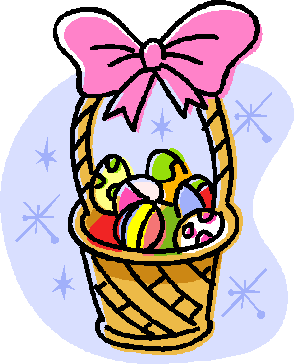
a čokoládových odměn, ale bez předávání síly, zdraví a svěžesti pomocí pomlázky se rozhodně neobejdeme.
Všem rodičům děkujeme, těšíme se a přejeme VESELÉ VELIKONOCE!

